Змін
Лист
№ докум.
Підпис

Дата
Лист
Розроб.
Перевір.
Реценз.
Н. Контр.
Затверд.

Літ.
Листів
ІЕЕ, гр. ОЗ-11
1 ЗАГАЛЬНІ ВІДОМОСТІ ПРО ВАТ «КОРОСТЕНСЬКИЙ ЩЕБЗАВОД»

1.1 Геологічна та гірничотехнічна характеристика родовища

Коростенське родовище розташовано в Південно-східній частині Центральної області Коростенського плутона, безпосередньо примикає до Могилянськой тектонічної зони. В геологічній будові родовища виділяється два структурні поверхи: платформенний осадовий чохол і кристалічна підстава.
Осадовий чохол представлений прибережно-морськими крейдяного і континентальними опадами четвертного віку.
Кристалічна підстава представлена, головним чином, докембрійськими біотит-роговообманними гранітами, що містять ксеноліт гнейсів і жильні утворення аплітопегматоїдних гранітів.
Розкривні породи :
- до пухких розкривних порід віднесені піски, суглинки, супіски, дресва гранітів , каоліни і грунтово-рослинний шар, сумарна потужність яких по ділянці змінюється від 0,6 м до 29,0 м, складаючи в середньому 10,4 м;
- до скельного розкриву віднесені звітрені граніти і кремній, сумарна потужність їх змінюється від 0,0 м до 11,0 м, складаючи в середньому по ділянці 3,5м. В цілому середня потужність пухкого і скельного розкриву по ділянці «Північний» складає - 10,9 м;
У верхній частині розрізу:
- граніти в різному ступені схильні до вивітрювання. По інтенсивності
вивітреності виділяються зачеплені вивітрюванням і вивітрені граніти.

Лист
№ докум.
Дата
Змін.
Лист
Підпис
Граніти, зачеплені вивітрюванням, розкриті майже всіма свердловинами і кар'єром на ділянці «Північний», потужність їх змінюється від 0,1 м до 5,8-8,4 м. Вивітрені граніти мають білясто-буре забарвлення з іржаво-бурими плямами.
Зона вивітрених гранітів покриває незмінені і зачеплені вивітрюванням породи майже повсюдно, потужність зони на ділянці змінюється;
- нижче по розрізу кора вивітрювання гранітів представлена жорствою з лінзами каолінів і первинними каолінами. Потужність зони дресви на ділянці змінюється від 0,4 м до 15,9 м, досягаючи максимального значення в присклонових частинах куполоподібного підняття кристалічного фундаменту;
- первинні каоліни розвинені на ділянці у вигляді лінз, потужність яких варіює від 1,7 м до 7,2 м.
Граніти розвіданого родовища залягають у вигляді масиву, витягнуті з півдня на північ . Поверхня їх нерівна з окремим куполоподібним підняттям і улоговиноподібним пониженням між ними. Купол в даний час видобувається діючим кар’єром , абсолютні відмітки бровки якого змінюються від 176 м до 186 м .
На ,, Північній’’ ділянці родовища граніти представлені, в основному, буро-сірим різновидом. Різновиди є масивними породами з дрібно і средньозернистою масою. Головні породооутворюючі мінерали - кварц, мікроклин, кислі плагиоклази, рогова обманка, біотит.
У межах ,, Північної’’ ділянки кристалічний масив трищінуватий.
Тріщини тектонічного походження наступних напрямів:
- північно-східного (кути падіння від 35 до 90°),
- субмеридіального ( кути падіння від 70 до 76° південний схід),
- північно-західного ( кути падіння від 85 до 90°),
- горизонтальні ( кути падіння від 0 до 12°).

Лист
№ докум.
Дата
Змін.
Лист
Підпис
Переважають тріщини північно-східного напряму. Тріщинами граніти розбиті на паралелепіпедні блоки. Відстані між вертикальними тріщинами від 1,5-2,0 до 30-40 м , між горизонтальними - від 2,0 до 5-7 м. До корисних копалин на ділянці віднесені зачеплені вивітрюванням і незмінені граніти, середня потужність яких ( до горизонту +75,0 м) складає 99,3 м. Абсолютні відмітки крівлі корисних копалин змінюються від 160,4 м до 197,1 м, а в межах діючого кар'єру 175,3 - 180,5 м.
Результати фізико-механічних випробувань порід корисної товщі наведені в табл 1.1.
№ п/п | Показники | Величина показника
№ п/п | Показники | Від | До | Серед.
1. | Густина, г/см³ | 2,61 | 2,78 | 2,71
2. | Об'ємна маса, г/см³ | 2,55 | 2,70 | 2,66
3. | Водопоглинання, % | 0,05 | 0,61 | 0,26
4. | Пористість, % | 0,4 | 4,4 | 1,6
5. | Межа міцності при одноосному стисненні в стані:  - сухому, МПа  - водонасиченому, МПа | 78  96 | 191  173 | 145  127
6. | Втрати у вазі при дробленні,  фракція 5-10мм  10-20мм  20-40мм | 10  10  9 | 24  20  28 | 15  13,4  12  «1000»
7. | Об'ємна насипна маса щебеня, кг/м³ | 1150 | 1250 | 1225
8. | Водопоглинання щебеня, % | 1,14 | 9,36 | 1,92
9. | Вміст лещадних і голкуватих зерен | 2,6 | 73,1 | 26,3
10. | Вміст слабких зерен, % | 0,0 | 12,0 | 3,7
11. | Відсіви, % | 7,6 | 13,5 | 10
Таблиця 1.1 Якісна характеристика корисних копалин

Лист
№ докум.
Дата
Змін.
Лист
Підпис
За даними , наведеними у табл. 1.1, видно, що граніти родовища по міцності відповідають марці 800, по дробленні – марці 1000, по стиранню – И-11. Морозостійкість порід - МРЗ-150, морозостійкість щебеню – МРЗ-100.
Лабораторними випробуваннями встановлено, піски Коростенського (Могилянського) родовища не відповідають вимогам ГОСТ 8736-77 та не можуть використовуватися у промисловому будівництві iз-зa підвищеного вмісту глинистих часток, проте можуть бути використані для благоустрою територій, місцевих під'їзних шляхів, планувальних poбiт, тощо.
Інших супутніх корисних копалин на Коростенському (Могилянському) родовищі гранітів не виявлено.
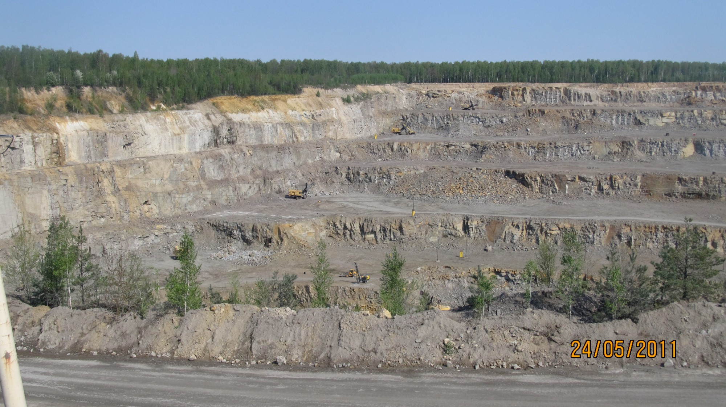
Рисунок 1.1 Коростенське родовище

Лист
№ докум.
Дата
Змін.
Лист
Підпис
1. 2 Гідрогеологічна характеристика родовища

Гідрогеологічні умови ділянки характеризуються наявністю підземних вод, приурочених до четвертних, крейдяних відкладень i вод тріщин в кристалічних породах. Четвертними, що водомістять, є пicки i суглинки.
Максимальна потужність цих порід в центральній частині ділянки 8,7-810,7 м. Коефіцієнт фільтрації порід 0,11 - 20,32 м/добу, в середньому по ділянці -16,4 м/добу. Водоносний горизонт – нагірно-безнапірний.
Води приурочені до верхньокрейдяних відкладень, містяться в товщі піщано-крем’янистих утворень, поширених на периферійних частинах і в центральній частині ділянки. Обидва ці водоносні горизонти гідравлічно зв'язані між собою, утворюючи єдиний водоносний комплекс, сформований за рахунок атмосферних опадів. Води пpicнi, величина сухого залишку – 0,3 г/л, мінералізація 0,12-0,19 г/л. Абсолютні відмітки дзеркала підземних вод 177,0-184,0 м, глибина залягання від 2,4 м до 8,2 м. Підземні води водоносного горизонту в кристалічних породах зосереджені, в основному, в тріщинуватій зоні кристалічних порід i кopi їx вивітрювання. Потік направлений у бік діючого кар'єру і струмка Гнилуша.
Притік води в діючий кар'єр площею 7,3 га глибиною 16-20 м складає 470-520 м³/добу, максимальний (в період сніготанення – березень, квітень) –
900 м³/добу. Згідно гідрогеологічних розрахунків, виконаних при розвідці родовища, при площі кар'єру 42,04 га i відробітку його до відмітки +75,0 м водопритока підземних вод складає :
Q _{підз} = 2958 + 1410 = 4368 м³/добу,
на відмітці +131,0 м;
Q_{підз}= 2958 + 1228 = 4186 м³/добу,
де 2958 м³/добу - притока з осадових порід,
1410 м³ /добу - з кристалічних порід.
Водопритоки за рахунок атмосферних опадів - 772 м³/добу.

Лист
№ докум.
Дата
Змін.
Лист
Підпис
Загальна водопритока в кар'єр при відробці його до відмітки + 75,0 м складає :
Q= 4368+ 772 = 5140 м³/добу.
Слід зазначити, що можливі випадки випадання опадів в районі до 80 мм / добу, від чого водопритоки в кар'єрі за рахунок поверхневих вод катастрофічно зростуть до 33632 м³/добу.
Воду з кар'єру відводять в струмок Гнилуша після очищення їx від механічних домішок або використовувати їх для технічного водопостачання щебзаводу.

1.3 Межі родовища

Межами кар'єрного поля являються умовні лінії, що пройшли через геологорозвідувальні свердловини.
Фіксація бортів кар'єру прийнята по середнім лініям за виключенням північно-східної межі, де кар'єрне поле безпосередньо межує з промисловим майданчиком. Тут фіксація бортів прийнята внутрішня.
За результатами геологорозвідувальних робіт запаси граніту промислових категорій А ; В ; С, на Північній ділянці підраховані на площі 43,35 га на топоплані масштабу 1:2000 методом середнього арифметичного по геологічних блоках. Запаси категорії А розвідані до горизонту з абсолютною відміткою + 131,0 м на півдні ділянки. Запаси категорії В оконтурені на площі, прилеглій до контору запасів категорії А з півночі до горизонту з абсолютною відміткою +105,0 м. Запаси категорії С, підраховані на всій площі ділянки між горизонтами з абсолютними відмітками + 105,0 м і + 75,0 м. Запаси корисних копалин і об'єми порід на ,, Північній ’’ ділянці родовища наведені в табл. 1.2.

Лист
№ докум.
Дата
Змін.
Лист
Підпис

Таблиця 1.2 Запаси корисної копалини та об’єми розкривних порід
Категорія запасів | Пло  ща | Об’єми розривних порід, тис.м³ |  |  |  | Запаси корисної копалини (гранітів), тис.м³ |  |  | Співвідношення об’ємів розкриву та корисної копалини
Категорія запасів | Пло  ща | Рихлих | Рослинний покрив | Скель-них | Загальний | Затронуті вивітрюванням | Незмінних | Всього | Співвідношення об’ємів розкриву та корисної копалини
1 | 2 | 3 | 4 | 5 | 6 | 7 | 8 | 9 | 10
А | 12,34 | 329,8 | 20,0 | 225,6 | 555,4 | 162,6 | 5502,1 | 5664,7 | 1:10
В | 31,01 | 3284,2 | 111,8 | 1340,6 | 4624,8 | 728,7 | 23657,8 | 24386,5 | 1:5,3
С1 | 43,35 | - | - | - | - | - | 13005,0 | 13005,0 | -
А;В;С1 | 43,35 | 3614,0 | 131,8 | 1566,2 | 5180,2 | 891,3 | 42164,9 | 43056,2 | 1:8,3

Межі кар'єру за площею прийняті, в основному, в контурах розвідки ділянки «Північний» і у межах земельного відведення.
Межа кар'єру на глибину прийнята межа підрахунку запасів гранітів, тобто до горизонту з відміткою – 75,0 м. Фіксація бортів кар'єру по відношенню до контура підрахунку запасів прийнята згідно останнього проекту виконаного Ірпенськім технікумом , а по розкривних породах - зовнішня.
Результати підрахунку промислових запасів наведені в табл. 1.3.

Лист
№ докум.
Дата
Змін.
Лист
Підпис

Таблиця 1.3 Промислові запаси
№ | Найменування показників | Величина показника
1. | Балансові геологічні запаси гранітів | 43056,2
2. | Запаси, вироблені на 1.01.14 р. | 12746,2
3. | Початкові балансові запаси кар’єрного поля на 1.04.14 р. | 30310,0
4. | Приріст запасів за рахунок фіксації бортів кар’єру | 769,0
5. | Загальнокар’єрні втрати в цілинах під з’їздом в кар’єр | 983,1
6. | Експлуатаційні проектні втрати 1 групи в бортах кар’єру при фіксації | 3672,9
7. | Всього втрат (загальнокар’єрних і експлуатаційних 1-ї групи) | 4656,0
8. | Промислові (видобувні) запаси, прийняті до розробки | 31076,0
9. | Промисловий об’єм розкривних порід у межах кар’єрного поля:  рихлих:  скельних:  Всього: | 2732,9  798,2  2320,0

Промисловий коефіцієнт розкриву рівний 0,14 м³/м³.
Приріст запасів можливий за площею родовища на суміжних територіях і в підошві кар’єру нижче за відмітку – 75,0 м за рахунок до розвідки. Термін служби кар’єру «Північний» - 37 років.

Лист
№ докум.
Дата
Змін.
Лист
Підпис

До пухкого розкриву відносяться: грунтово-рослинний шар i пісок із прослоями i лінзами суглинку. Потужність грунтово - рослинного шару коливається від 0,0 м до 4,0 м, середня – 0,1 м, піскy з прошаруванням суглинка від 0,6 м до 19,0 м, середня – 11,6 м.
Скельний розкрив представлений жорствою граніту та вивітреним гранітом. Потужність жорстви граніту коливається від 1,0 м до 10,0 м, середня – 3,5 м. Граніт вивітрений коливається від 0,0 до 4,30 м, середня – 1,0 м. Загальна середня потужність скельних порід складає 1,4 м.
Середня потужність граніту, порушеного вивітрюванням дорівнює 2,3 м (коливається від 0,0 м до 4,0 м). Загальна середня потужність корисної копалини до відмітки +75,0 м (відмітка підрахунку запасів) складає 92,4 м.
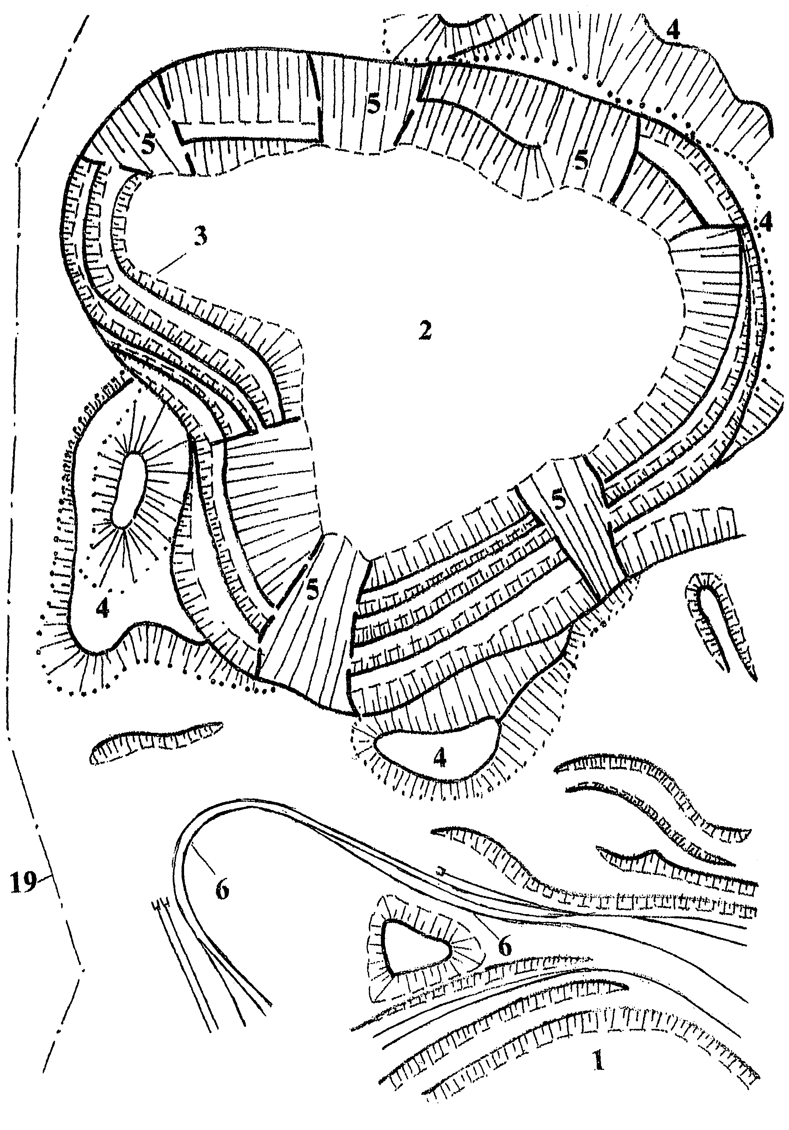
Рисунок 1.2 План родовища

Лист
№ докум.
Дата
Змін.
Лист
Підпис

1.4 Кліматична характеристика району

Клімат району помірно-континентальний. Основними чинниками, що впливають на формування клімату даної території є – сонячна радіація, циркуляція повітряних мас, частково лісистість і заболоченість.
Коростенщина лежить у помірному поясі освітлення північної півкулі між 50° і 51° північної широти. Тому кут падіння сонячних променів у дні весняного і осіннього рівнодення приблизно 34°, максимальним 22 червня він є 57°, а мінімальним 22 грудня – біля 11°. Сумарна сонячна радіація близька до 95 ккал на 1 см².
Середня річна температура повітря складає приблизно +6°. Середні температури по місяцях: січень -6°, лютий -5°, березень -0°, квітень +7°, травень +13°, червень +16°, липень +19°, серпень +17°, вересень +12°, жовтень +6°, листопад +1° , грудень -3°. Безморозний період триває близько 170 днів на рік, з температурою вище 0° - близько 245 днів. Максимальна температура за останнє століття становила +37°, а мінімальна -34°.
Весняні приморозки іноді спостерігаються навіть в кінці травня, на початку червня, а осінні вже можуть наступити з середини вересня. Сума додатніх температур повітря понад +10° складає близько 2400°.
Середньорічна кількість опадів складає 500-600 мм, найбільше їх випадає в літні місяці - близько 240 мм, найменше в зимові - близько 80 мм. Сталий сніговий покрив утворюється не раніше середини грудня, а сходить в середині березня. Висота снігового покриву в останні роки рідко перевищує 25 см.
Протягом року на території району переважають північно-західні, західні, північні вітри. За рік буває 8-10 днів, коли сила вітру перевищує 15-20 метрів за секунду. Число днів з атмосферною посухою і суховіями коливається за роками в межах від 3 до 40 днів на рік.
Відносна вологість повітря протягом року коливається в межах 70-95%, а середньорічна – близько 85%. В умовах району кількість безхмарних днів

Лист
№ докум.
Дата
Змін.
Лист
Підпис

протягом року буває приблизно 80-85, найбільше їх в липні-серпні, найменше в листопаді-грудні.
Перехід від однієї пори року іншої відбувається поступово. Початок зими припадає на другу половину листопада. Зима м'яка, з частими відлигами, сходженням і повторним утворенням снігового покриву. Тільки окремі зими бувають досить суворими. Головними причинами нестійкої погоди взимку є чергування впливу атлантичних циклонів і арктичних повітряних мас, а часом континентальних азіатських циклонів.
Весна настає в кінці березня, коли дуже інтенсивно починає наростати температура, вдвічі, порівняно з зимою, зростає кількість опадів. Але температура повітря аж до кінця травня буває дуже нестабільною, часто бувають приморозки як на поверхні ґрунту, так і в повітрі.
Літо починається в кінці травня, коли вже стабілізуються середньодобові температури в межах +15° і далі наростають вони вже повільно, а з початком серпня поступово починають спадати. В цей період частими бувають грози із зливовими дощами, а іноді і з градом. Характерними для окремих років є літні посухи. В противагу цьому літні місяці іноді бувають занадто вологими.
Осінь настає в вересні, перша половина ще досить тепла, але йде постійне зниження температури. На початку осені кількість опадів незначна, а в другій половині наступає похмурий, з частими затяжними дощами, період в результаті посилення циклональної діяльності. З середини листопада опади починають випадати у вигляді мокрого снігу.

Лист
№ докум.
Дата
Змін.
Лист
Підпис
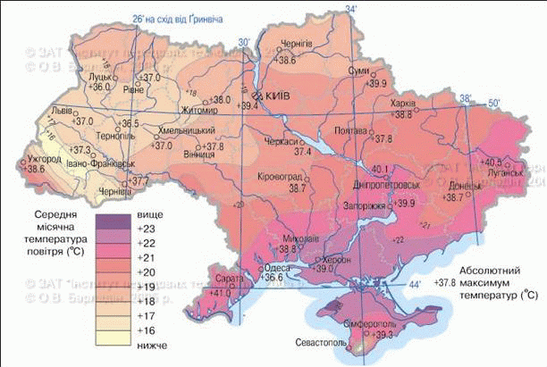
Рисунок 1.2 Кліматична карта України

  - Технологічна лінія виготовлення щебеню

Щебінь – найбільш широко застосовуваний продукт видобутку й переробки нерудних будівельних матеріалів. Гадана простота виробництва щебеню – дроблення гірських порід – оманна, тому що сучасні технології виробництва будівельних матеріалів і виробів на їхній основі пред’являють усе більш високі вимоги до якості щебеню.

Лист
№ докум.
Дата
Змін.
Лист
Підпис

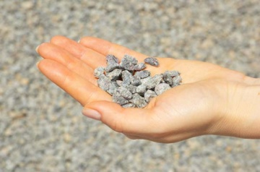
Рисунок 1.3 Гранітний щебінь фракції 10-20 мм
Загалом, виготовлення щебеню складається з двох основних етапів:
      - Розробка родовищ і видобуток граніту.
      - Переробка граніту на щебінь.
Сировинний матеріал, що використовується для одержання щебеню – тверда гірська порода, а саме граніт.
При видобутку граніту відкритим способом створюється кар’єр. На першому етапі його формування проводяться так звані розкривні роботи, в результаті яких знімається верхній шар пухких осадових порід. Розкривні породи, що не містять корисних компонентів, поміщають у зовнішні та внутрішні відвали або використовують як будівельну мінеральну сировину (глини, піски, вапняки, крейда і ін.).

Лист
№ докум.
Дата
Змін.
Лист
Підпис
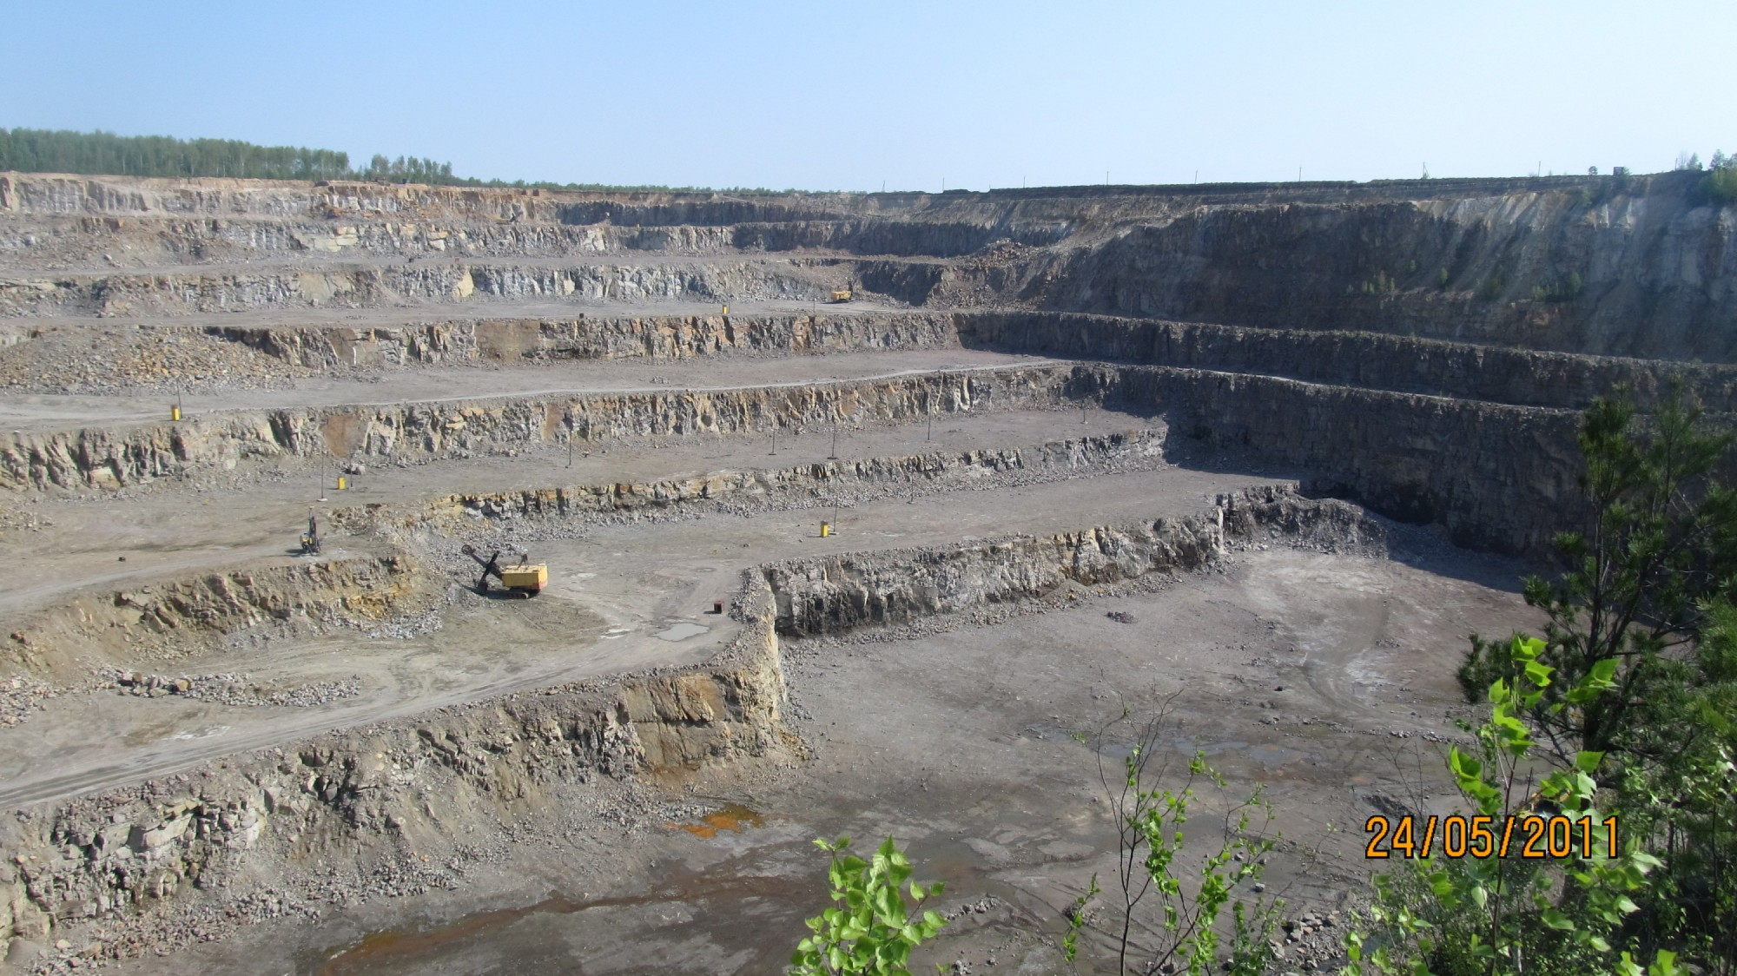 Рисунок 1.3 Коростенський кар’єр
Від підготовленого для видобутку граніту поступово відділяються досить значні блоки (негабарити), які і піддаються обробці. Прорахований і грамотно спрямований вибух (традиційно на українських кар'єрах вони проводяться у чітко визначений час) дозволяє відокремити блок необхідної величини, не пошкодивши при цьому його якості.
Навантаження кам'яних блоків здійснюється екскаваторами. Транспортування корисних копалин до приймальних бункерів дробарно-сортувальних цехів і розкривних порід у відвали здійснюється автосамоскидами, або кар’єрами.

Лист
№ докум.
Дата
Змін.
Лист
Підпис
Після видобутку сировина транспортується на дробильно-сортувальний завод для переробки.
Технологічний процес виробництва щебеню можна умовно розділити на три три стадії:
- стадія первинного дроблення,
- стадія вторинного дроблення,
- сортування роздробленої маси на класи крупності.
На першій стадії граніт завантажується в приймальний бункер живильника, живильник здійснює рівномірну подачу гірської маси в дробарку первинного дроблення, дробарка подрібнює бут на шматки середнього розміру.
На другій стадії гірська маса, розроблена до шматків середнього розміру, за допомогою стрічкового транспортера, подається в дробарку вторинного дроблення. Там маса дробиться на шматки дрібнішого розміру.
На третій стадії подроблена маса подається на грохот для просіювання. За допомогою грохочення просіяна гірська маса поділяється на товарні фракції, а завдяки виносним стрічковим транспортерам кожна фракція щебеню складується окремо.
Технологія виготовлення щебеню окрім переваг містить і ряд недоліків. Так, при виробництві щебеню основними джерелами утворення забруднюючих речовин є:
- підривні роботи – внаслідок детонації ВР в повітря виділяються СО_{х}, NО_{х} та інші шкідливі речовини;
- бурильні верстати – виділяється пил неорганічний;
- підрив гірничої маси – виділяється пил неорганічний, який містить двоокис кремнію (70-20%), діоксид азоту, оксид вуглецю;
- перевантаження гірничої маси, розкривної породи в автотранспорт – виділяється пил неорганічний;
- дробарки, грохоти, конвеєри – виділяється пил неорганічний;

Лист
№ докум.
Дата
Змін.
Лист
Підпис
- перевантаження гірничої маси в бункер живильника, перевантаження щебеню на склади (конуси) зберігання, перевантаження щебеню в залізничні вагони, в автотранспорт – виділяється пил неорганічний.
В наш час однією з актуальних проблем є проблема пилоутворення при роботі дробарок.
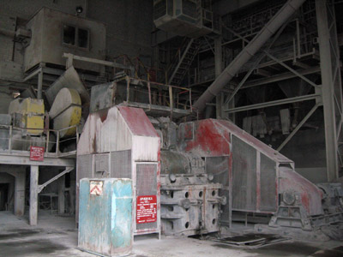
Рисунок 1.4 Щокова дробарка на ВАТ «Коростенський щебзавод»
На сьогодні на ВАТ «Коростенський щебзавод» для подрібнення гірської маси застосовуються щокові дробарки, що забруднюють атмосферне повітря. Замінивши ці дробарки на сучасні з високоякісними системами пилоподавлення, можна не тільки покращити рівень екологічної безпеки робочої зони кар’єру, а й підвищити його продуктивність.

